¿Qué aprendí?
4° Básico Capítulo 4

- Escribe una multiplicación que permita saber la cantidad total de círculos en cada caso.

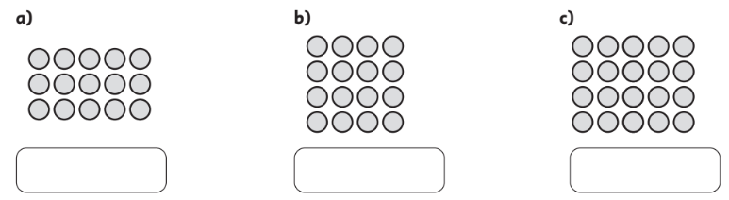

Nivel | 4º Básico
Tomo | 1
Capítulo | 4: Pensando cómo calcular
OA | 2: Describir y aplicar estrategias de cálculo mental:  • conteo hacia delante y atrás.  • doblar y dividir por 2.  • por descomposición.  • usar el doble del doble para determinar las multiplicaciones hasta 10 • 10 y sus divisiones correspondientes.
Contenido | Multiplicación
Indicador de evaluación | Relacionan la multiplicación de números naturales con arreglos rectangulares de objetos.
Habilidad | Representar
Respuesta esperada | a) 3 • 5 o 5 • 3  b) 4 • 4  c) 4 • 5 o 5 • 4

¿Qué aprendí?
4° Básico Capítulo 4

- Calcula de dos maneras diferentes.

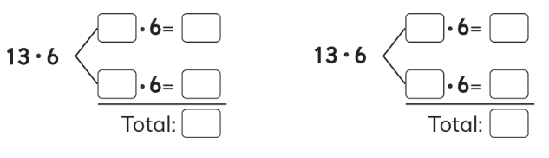

Nivel | 4º Básico
Tomo | 1
Capítulo | 4: Pensando cómo calcular
OA | 2: Describir y aplicar estrategias de cálculo mental:  • conteo hacia delante y atrás.  • doblar y dividir por 2.  • por descomposición.  • usar el doble del doble para determinar las multiplicaciones hasta 10 • 10 y sus divisiones correspondientes.
Contenido | Multiplicación
Indicador de evaluación | Completan cálculos que involucran la propiedad distributiva de la multiplicación.
Habilidad | Resolver problemas
Respuesta esperada | Respuesta variada, por ejemplo:  10  3  60  18  78  7  6  42  36  78

